**实验室安全标识**

* **1. 指示标识**

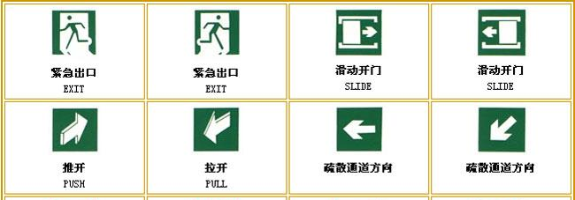

**2. 禁止标识**

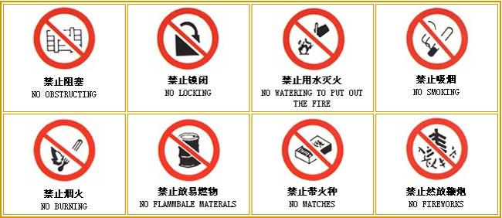

**3. 警告标识**

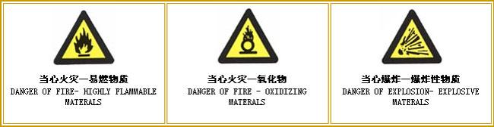

**4 安全标识**

